

实验报告

实 验（三）

题 目 Binary Bomb
二进制炸弹
专 业 计算机系
学 号 1180300811
班 级 1803008
学 生 孙骁
指 导 教 师 吴锐
实 验 地 点 G712
实 验 日 期 2019/10/19

计算机科学与技术学院

目 录

第1章 实验基本信息 - 3 -
1.1 实验目的 - 3 -
1.2 实验环境与工具 - 3 -
1.2.1 硬件环境 - 3 -
1.2.2 软件环境 - 3 -
1.2.3 开发工具 - 3 -
1.3 实验预习 - 3 -
第2章 实验环境建立 - 5 -
2.1 Ubuntu下CodeBlocks反汇编（10分） - 5 -
2.2 Ubuntu下EDB运行环境建立（10分） - 6 -
第3章 各阶段炸弹破解与分析 - 7 -
3.1 阶段1的破解与分析 - 7 -
3.2 阶段2的破解与分析 - 9 -
3.3 阶段3的破解与分析 - 11 -
3.4 阶段4的破解与分析 - 12 -
3.5 阶段5的破解与分析 - 15 -
3.6 阶段6的破解与分析 - 17 -
3.7 阶段7的破解与分析(隐藏阶段) - 19 -
第4章 总结 - 25 -
4.1 请总结本次实验的收获 - 25 -
4.2 请给出对本次实验内容的建议 - 25 -
参考文献 - 26 -

第1章 实验基本信息

1.1 实验目的
熟练掌握计算机系统的ISA指令系统与寻址方式
熟练掌握Linux下调试器的反汇编调试跟踪分析机器语言的方法
增强对程序机器级表示、汇编语言、调试器和逆向工程等的理解

1.2 实验环境与工具

1.2.1 硬件环境
i7-8550U X64 CPU；1.80GHz；2G RAM；256GHD Disk

1.2.2 软件环境
Windows10 64位；Vmware 15.1.0；Ubuntu 18.04 LTS

1.2.3 开发工具
Visual Studio 2019 ；CodeBlocks；gcc

1.3 实验预习
上实验课前，必须认真预习实验指导书（PPT或PDF）
了解实验的目的、实验环境与软硬件工具、实验操作步骤，复习与实验有关的理论知识。
请写出C语言下包含字符串比较、循环、分支（含switch）、函数调用、递归、指针、结构、链表等的例子程序sample.c。
生成执行程序sample.out。
用gcc –S或CodeBlocks或GDB或OBJDUMP等，反汇编，比较。
列出每一部分的C语言对应的汇编语言。
修改编译选项-O (缺省2)、O0、O1、O2、O3，-m32/m64。再次查看生成的汇编语言与原来的区别。
注意O1之后无栈帧，EBP做别的用途。-fno-omit-frame-pointer加上栈指针。
GDB命令详解 –tui模式 ^XA切换 layout改变等等
有目的地学习: 看VS的功能GDB命令用什么？

第2章 实验环境建立

2.1 Ubuntu下CodeBlocks反汇编（10分）
CodeBlocks运行hellolinux.c。反汇编查看printf函数的实现。
要求：C、ASM、内存(显示hello等内容)、堆栈（call printf前）、寄存器同时在一个窗口。
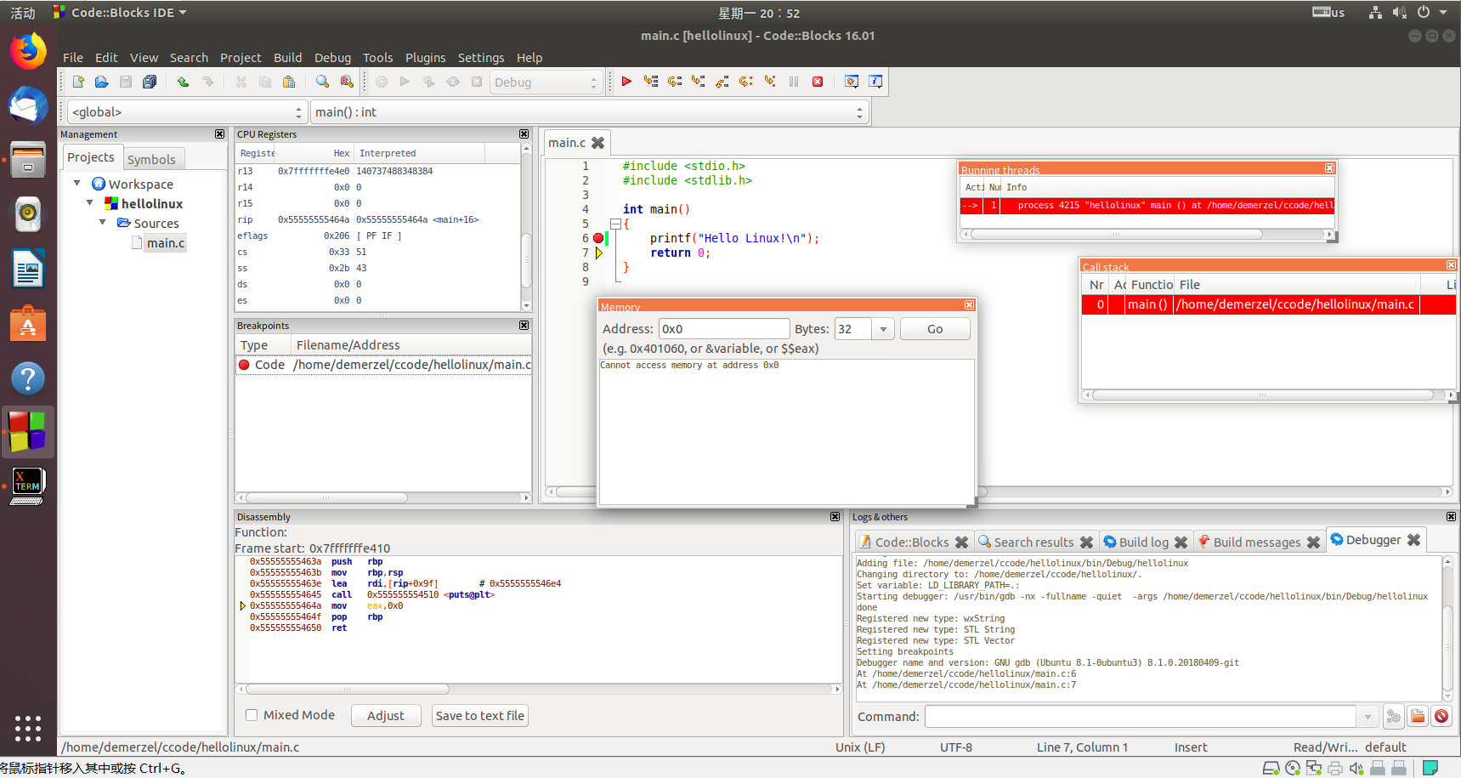

图2-1 Ubuntu下CodeBlocks反汇编截图

2.2 Ubuntu下EDB运行环境建立（10分）
用EDB调试hellolinux.c的执行文件，截图，要求同2.1
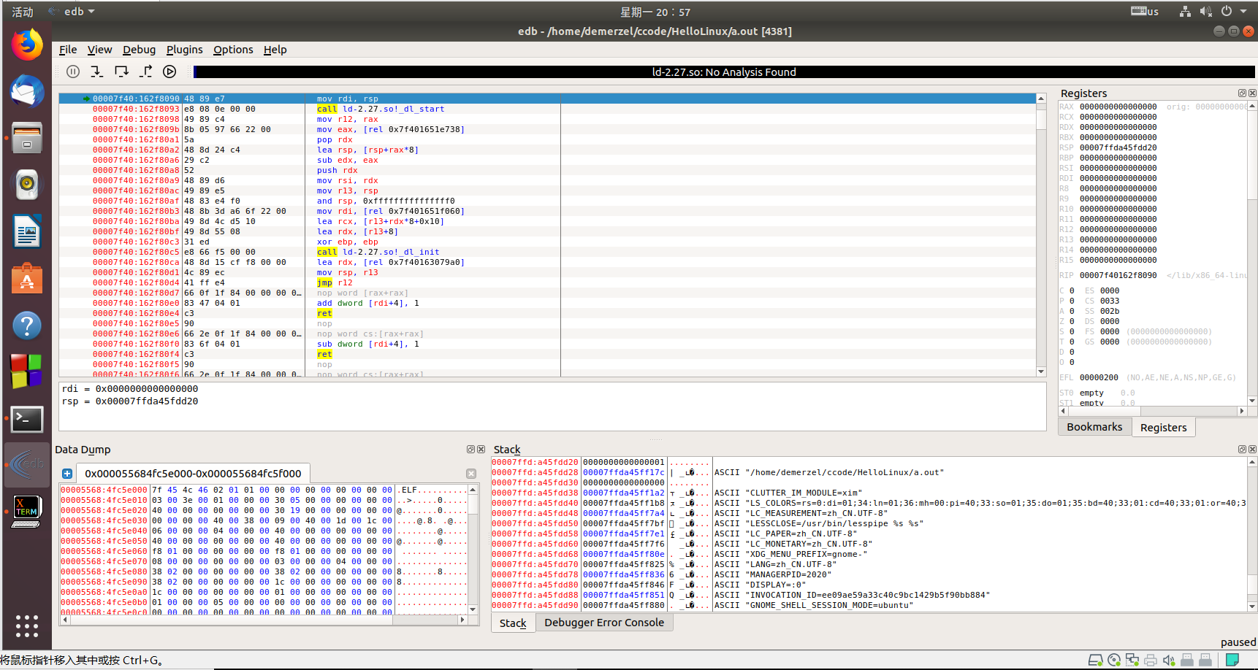

图2-2 Ubuntu下EDB截图

第3章 各阶段炸弹破解与分析
每阶段15分（密码10分，分析5分），总分不超过80分

3.1 阶段1的破解与分析
密码如下：I am not part of the problem. I am a Republican.
破解过程：首先通过objdimp -D得到bomb文件的反汇编文件，定位到<main>段，发现需要连续调用6个<phase>，即判断六次密码，首先定位到第一个<phase_1>函数的反汇编区。
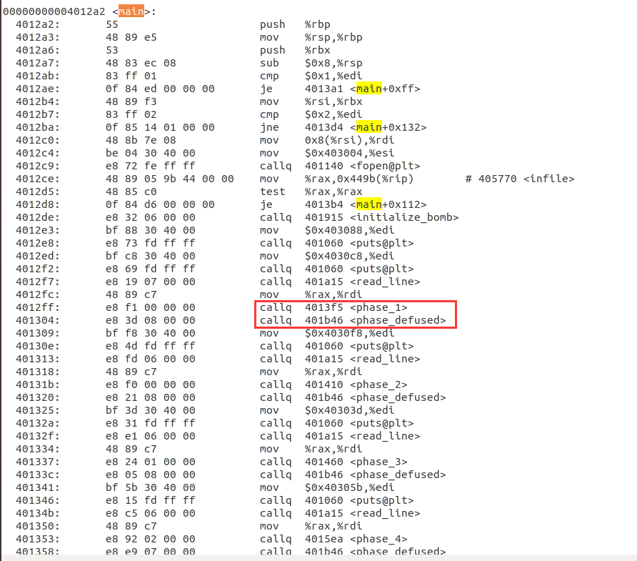
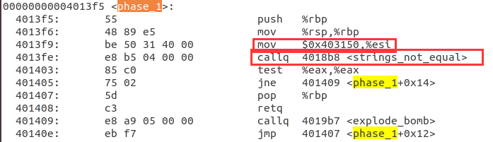
<phase_1>函数首先一个地址中的数（间接寻址）mov进%esi中，调用字符串比较函数判断输入字符串与内存中的是否相等。若不等，跳到401409行，执行引爆函数，即破解失败；若相等，跳到401407行，弹出栈，返回主函数继续检查第二个密码。即得知，0x401350处存放的是第一个密码。通过gdb调试如下：
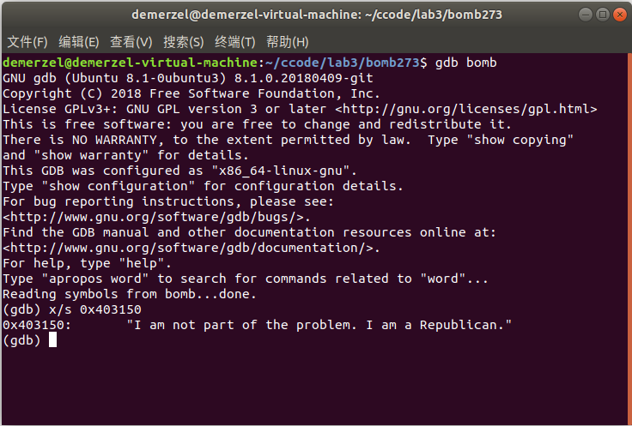
打印0x401350处的字符串，得知第一个密码为I am not part of the problem. I am a Republican.
输入后如下：
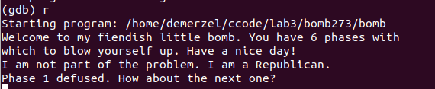
即第一个密码破解完毕。

3.2 阶段2的破解与分析
密码如下：1 2 4 8 16 32
破解过程：
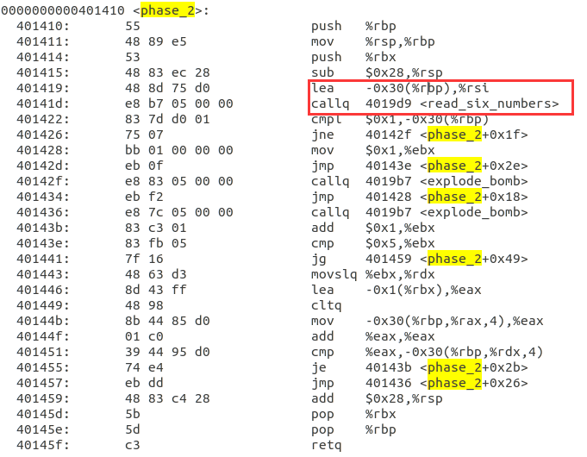
首先根据函数的名字<read_six_numbers>可以判断这是读入6个值,而且保存至从%rsi开始的地址。找到<read_six_numbers>函数，反汇编代码如下
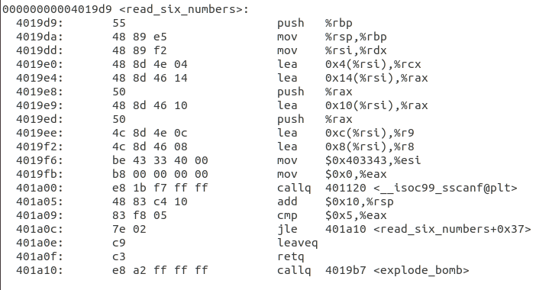
即在栈上开辟了24个字节的空间，接收sscnaf读取的六个整型数值，存入寄存器%rbp中。当sscanf返回值<=5时，引爆炸弹，否则返回phase_2，设六个数构成数组a[6]。
phrase_2核心代码如下：
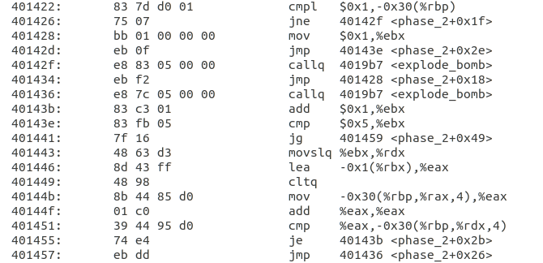

首先看这段指令
cmpl $0x1, -0x30(%rbp)
jne 40143e<phrase_2+0x1f>
即比较 1与(%rbp)-0x30内的值，若不相等则爆炸，故得知第一个数为1，且由
add $0x1,%ebx
cmp $0x5,%ebx
得知%ebx内存储循环控制变量。
且由此行指令
mov -0x30(%rbp,%rax,4) ,%eax
得知数组首地址为(%rbp)-0x30，每次更新%eax的值为4*%rax+%rbp-0x30，由于数组是int型，所以每次更新结果为a[i]=2*a[i-1]，故第二个密码为1 2 4 8 16 32。
输入后如下：
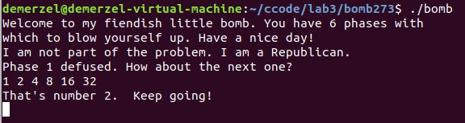

3.3 阶段3的破解与分析
密码如下：0 s 456
破解过程：
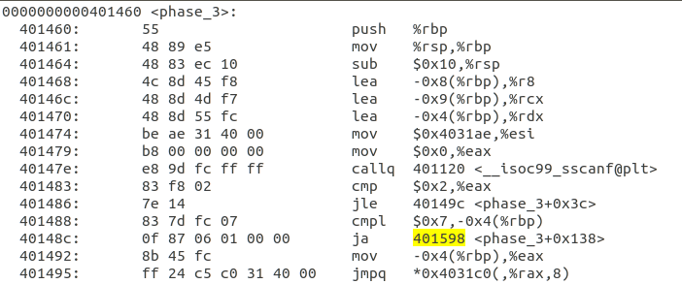
通过gdb得知输入格式是%d，%c，%d，因此调用sscanf(“%d %c %d”,&a,&b,&c);同时比较返回值，若返回值大于7则爆炸。
注意到最后一行执行了无条件跳转地址0x4031c0+8*%rax，在gdb中单步调试查看此地址如下：
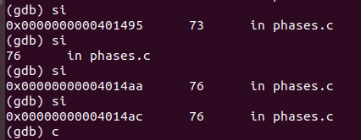

查看0x4014a3处代码如下：
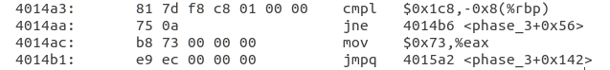

首先比较了$0x1c8，如果不相等则跳转到0x4014b6引爆。然后将%eax赋值立即数$0x73，跳转到0x4015a2，这里是比较%eax的最后一个字节（即字符型），若成功则返回主函数。
故第一个数取0，查找ASCII表得知，0x73为字符s，第三个数字是0x1c8，即十进制456，输入后如下
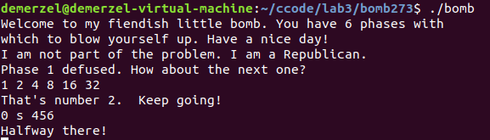

3.4 阶段4的破解与分析
密码如下：14 7
破解过程：
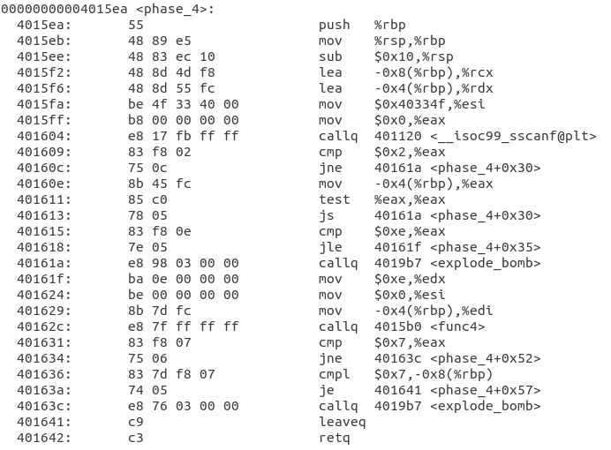
首先发现程序用地址0x40334f接收输入，gdb查看后，发现是输入两个整型变量
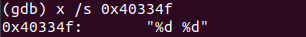
由：
mov -0x4(%rbp),%eax
test %eax,%eax
js 40161a <phase_4+0x30>
cmp $0xe,%eax
jle 40161f <phase_4+0x35>
callq 4019b7 <explode_bomb>
得知，第一个数据为不大于14的正数；
由：
cmpl $0x7,-0x8(%rbp)
je 401641 <phase_4+0x57>
leaveq
得知第二个数据是7。
下面分析调用的函数func4：
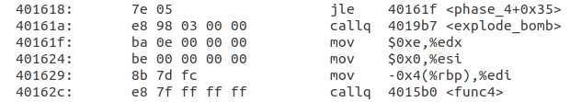
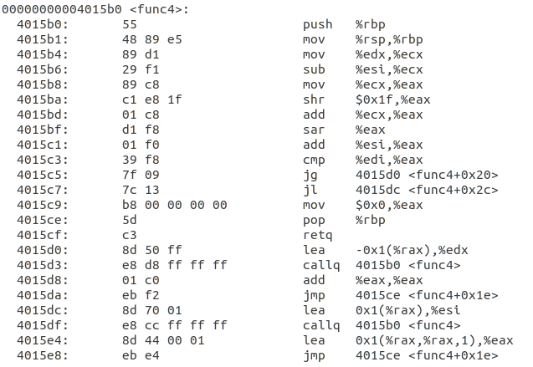
在phase_4中，构造参数high,参数值为0xe，保存在%edx；构造参数low,参数值为0x0，保存在%esi；构造参数val,参数值为输入第一个参数值，保存在%edi；执行func4。
func4内部是一个递归调用，
转化为相应的c语言代码，为
int func4(int val, int low, int high)
{
int v3; // eax

v3 = low + (high - low) / 2;
if ( v3 > val )
return 2 * func4(val, low, v3 - 1);
if ( v3 < val )
return 2 * func4(val, v3 + 1, high) + 1;
return 0;
}
得出 14是正确答案。
输入后如下：
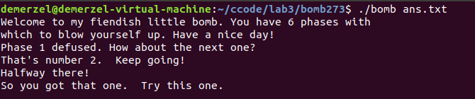

3.5 阶段5的破解与分析
密码如下：450367
破解过程：
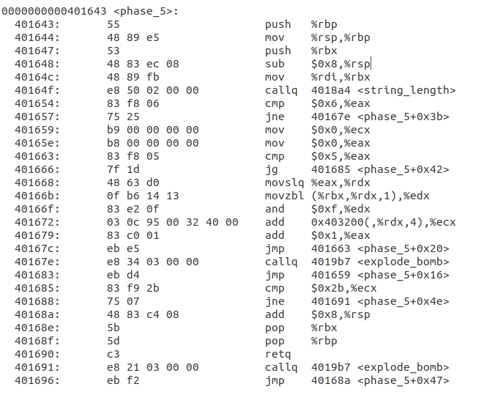
第四行为rsp开辟0x8个字节的栈，第5行把输入的地址rdi给rbx，第六行调用了string_length，第七行把eax的值与6比较，不同则爆炸。想到之前的把输入放入rbx这个动作，可以推测这个函数是为了统计输入字符的个数，并存放在了eax中，且密码为6个字符。
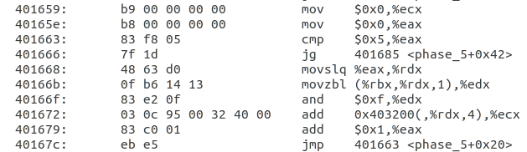
这一段是一个while循环，首先循环变量eax置零，eax符号扩展送往rdx，rdx*2零扩展送往edx，然后将edx逐位与1相与，相加到ecx。然后循环，直到处理完六个字符。最后比较ecx在数值与0x2b，即十进制的43。
结合ASCII的知识，针对字符0-9，0-9的ASCII码值为0x30，0x31，0x32 0x33 ...0x39，因此与0xf按位与后只保留个位0x0，0x1...0x9，故是以字符串形式读入六位数字。
通过gdb调试，得知输入为1234567890时，分别引起ecx的增加量为10 6 1 12 16 9 3 4 7 2，由于中间并未检查输入次序，因此选择相加为43的数字即可。
所以，得出密码为450367（数字选取不唯一，排序不唯一）
输入后如下：
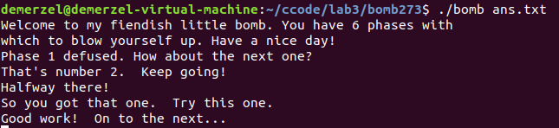

3.6 阶段6的破解与分析
密码如下：5 2 1 3 6 4
破解过程：
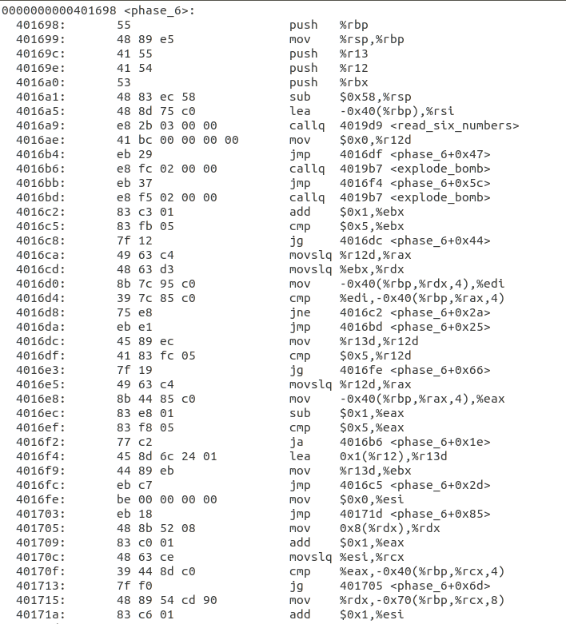
由14和15行比较得知，若输入的个数比5大，则爆炸。故需要输入六个数据。
通过gdb查看-0x40(%rbp)的地址，得知为输入数组的地址。
紧接着此段代码：
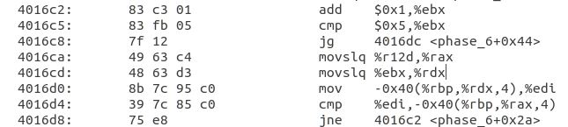
对栈中的数组元素进行比较，当元素减一比5大时爆炸
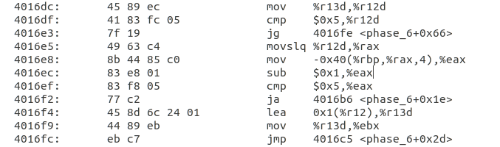
此段比较数组中前后两个元素，当两个元素相等时爆炸，即数组中为0123456中不重复的6个数，由 sub $0x1, eax 与cmp $0x5, %eax 与 ja 4016b6得知，进行无符号数比较前进行了减一操作，故不能输入0，为123456这六个数字，具体输入顺序由以下破解。
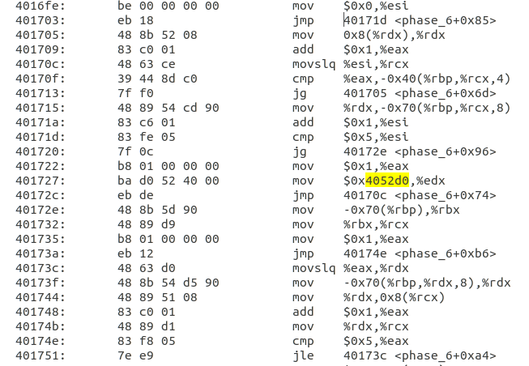
一开始先将esi归零，然后跳到第40171d行处执行。第40171d行中把esi与5比较，然后将eax置一，edx赋地址0x4052d0，之后跳回循环，对数组中下一元素进行比较，后跳转到40172e处，后循环对rdx进行赋地址，每次为-0x70(%rbp,%rdx,8)，故猜测这是一个有8个字节的链表，共两个元素，第一个是4个字节的int型，第二个四字节是指向下一节点的指针，打印0x4052d0处的地址：
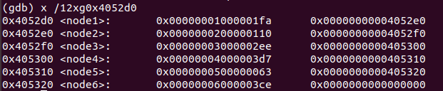
123456分别对应六个节点，地址为第一列的倒数三位。
注意到此段代码：
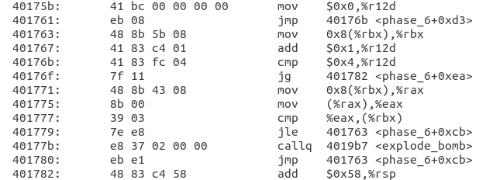
最后对链表的元素进行比较大小，任何时候，如果前面一个节点的值比后一个节点的值大，则爆炸，故需要123456的地址按升序排列，所以顺序为5 2 1 3 6 4
输入后如下：
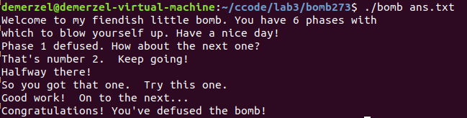

3.7 阶段7的破解与分析(隐藏阶段)
密码如下：107
破解过程：
在汇编的过程中已经注意到了有<secret_phase>以及<fun7>，在反汇编文件里直接搜索<secret_phase>的进入地址，发现在每个阶段的phase_x之后都有一行phase_defused，就在这个函数里面存在callq secret_phase的代码。分析这个phase_defused：
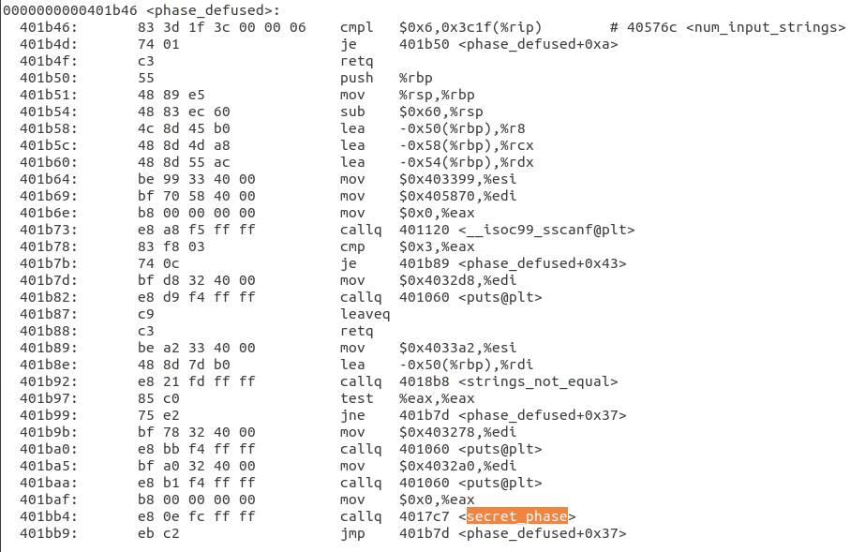
可以看到第7行将函数__isoc99_sscanf@plt的返回值与3进行比较，如果不等于3则的直接跳过中间代码到达最后的结束部分。从函数名我们可以推测这个函数的作用的是检测读取的字符串的数量，当读取了3个字符串时，就不会跳过中间的代码。继续看中间的代码：第9到14行又是熟悉的sscanf调用过程，已经知道esi指向的是格式化字符串的首地址，先查看它的内容：
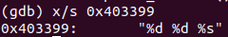
读取两个整数和一个字符串。有所不同的是之后又有一行给edi赋上了一个地址值，之前所有阶段中edi的值都是来自于read_line的地址，想到sscanf 参数中确实存在一个输入，可以推测这个edi中存放的是读取位置的首地址。
esi被赋上了一个地址值，edi被赋上了esp+0x10，可以推测出edi的地址就是指向读入的第三个字符串的，用gdb查看内存的内容：
即phase_4的值与隐藏进入的入口。
查看secret_phase代码：
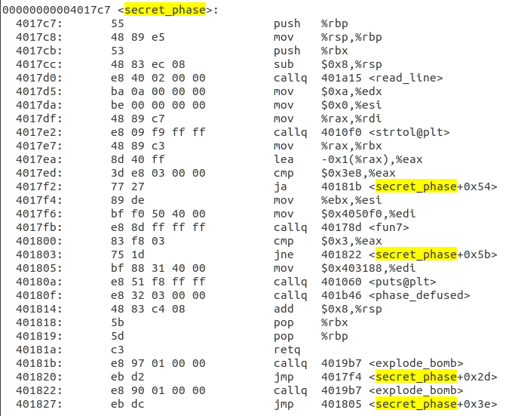
第5行调用了read_line函数，接着把read_line的返回值赋给了rdi，并调用了strtol函数，这个标准库函数的作用是把一个字符串转换成对应的长整型数值。返回值还是存放在rax中，第10行将rax复制给了rbx，第11行将rax减1赋给eax，第12行与0x3e8进行比较，如果这个值小于等于0x3e8就跳过引爆代码。看到这里我们可以知道我们需要再加入一行数据，它应该是一个小于等于1001的数值。接下来将ebx赋给了esi，也就是一开始输入的rax值。第15行将一个地址值赋给了edi，16行调用了fun7函数。此函数返回后令返回值eax与0x3做了一个比较，如果相等则跳过引爆代码。所以我们需要返回3。查看fun7的代码：

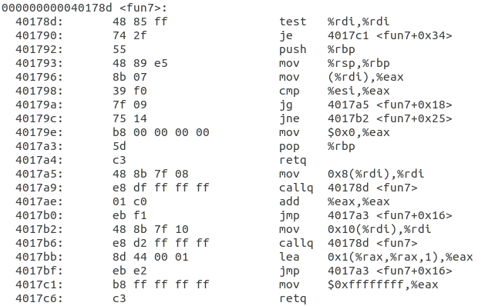
第1、2两行先对我们输入的这个数作一个判断，如果等于0直接跳到第20行，返回-1。第5行将rdi的值读入到了eax中，第6行则将这个数与我们读入的数进行比较，如果这个数小于等于我们读入的数就跳至第12行，第12行将rdi加8，再进行一次调用fun7；如果不相等则跳至第16行，将rdi加10，再次调用fun7。这几处代码有些与之前的链表跳至下一个节点类似，需要查看一下rdi这个地址里存放的是怎样一种数据结构：
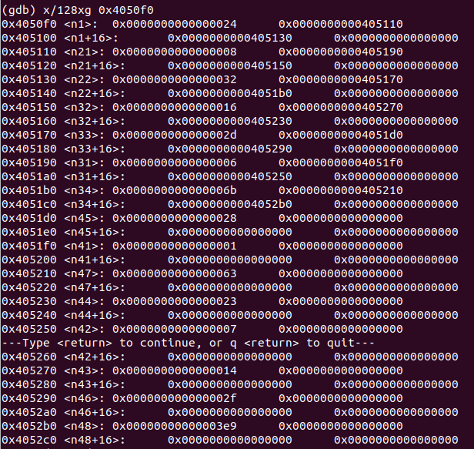
仔细观察可以发现这是一个二叉树的结构，每个节点第1个8字节存放数据，第2个8字节存放左子树地址，第3个8字节存放右子树位置。并且命令也有规律，nab，a代表层数，b代表从左至右第b个节点。
用图表表示如下：
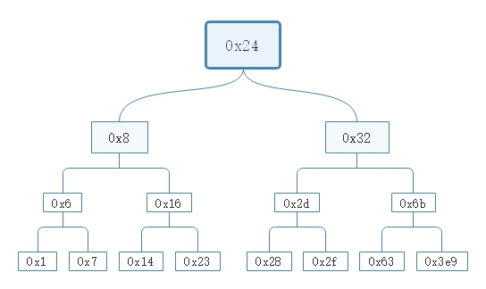
回到代码，得知第16行代码的作用是，如果节点值小于读入的数，将rdi移到它的右子树的位置，接着调用fun7，在返回后令eax = 2 * rax + 1。
如果节点值大于读入的数，代码会进行到第12行，令rdi移到它的左子树的位置，接下来调用fun7在返回后令eax = 2 * eax。下面跳至返回处。
总结上面的过程：edi指向一个树的节点，令edi节点的值与我们读入的值进行比较。如果两者相等：返回-1。
如果前者大于后者：rdi移至左子树，返回2 * rax
如果后者大于前者：rdi移至右子树，返回2 * rax + 1
那么我们需要返回3，应该在最后一次调用返回1，倒数第二次调用返回0 ，第一次调用返回0。换句话说，这个数应该在第三层，比父节点大且比根结节大。观察上图，唯一的答案是：0x6b （107），输入后如下：
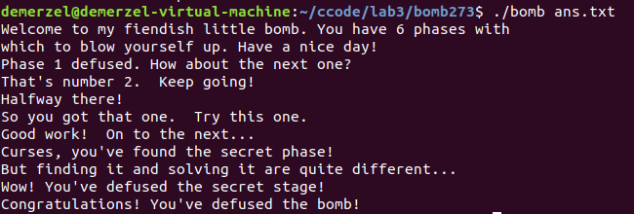

至此破解所有密码！

第4章 总结

4.1 请总结本次实验的收获
本次实验详细的训练应用了各种反汇编代码，在逐级递增的难度中训练了循环、递归、指针、链表与二叉树。十分全面的复习了反汇编的代码与具体操作办法。

4.2 请给出对本次实验内容的建议
希望可以继续沿用此项实验，整体非常好！

注：本章为酌情加分项。

参考文献

[1] 林来兴. 空间控制技术[M]. 北京：中国宇航出版社，1992：25-42.
[2] 辛希孟. 信息技术与信息服务国际研讨会论文集：A集[C]. 北京：中国科学出版社，1999.
[3] 赵耀东. 新时代的工业工程师[M/OL]. 台北：天下文化出版社，1998 [1998-09-26]. http://www.ie.nthu.edu.tw/info/ie.newie.htm（Big5）.
[4] 谌颖. 空间交会控制理论与方法研究[D]. 哈尔滨：哈尔滨工业大学，1992：8-13.
[5] KANAMORI H. Shaking Without Quaking[J]. Science，1998，279（5359）：2063-2064.
[6] CHRISTINE M. Plant Physiology: Plant Biology in the Genome Era[J/OL]. Science，1998，281：331-332[1998-09-23]. http://www.sciencemag.org/cgi/ collection/anatmorp.

